RX-SPS表面光电压谱测试系统
表面光电压是固体表面的光生伏特效应，是光致电子跃迁的结果。表面光电压技术是一种研究半导体特征参数的极佳途径，这种方法是通过对材料光致表面电压的改变进行分析来获得相关信息的。
早在 1876 年 ,W. G. Adams就发现了这一现象,然而直到1948年才将这一效应作为光谱检测技术应用于半导体材料的特征参数和表面特性研究上 ,这种光谱技术称为表面光电压技术(Sur face Photov oltaic Technique,简称SPV)或表面光电压谱(Sur facePhotov oltage Spectroscopy ,简称SPS) 。
表面光电压技术是一种研究半导体特征参数的极佳途径 ,这种方法是通过对材料光致表面电压的改变进行分析来获得相关信息的。1970 年 ,表面光伏研究获得重大突破 ,美国麻省理工学院 G ates教授领导的研究小组在用低于禁带宽度能量的光照射 CdS表面时 ,历史性的第一次获得入射光波长与表面光电压的谱图 ,以此来确定表面态的能级 ,从而形成了表面光电压谱这一新的研究测试手段。

主要应用：
半导体材料的光生电压性能的测试分析，可开展光催化等方面的机理研究，应用于太阳能电池、光解水制氢等方面的研究，研究光生电荷的性质，如：光生电荷扩散方向；解析光生电荷属性等。主要代表材料有TiO₂、ZnO、CdS、GaAs、CdTe、CdSe等。

系统主要特点：
- 模组化设计，紧扣用户需求，经济灵活，适用面广，升级、改造、维护均很方便。
- 可选大功率卤钨灯及大功率氙灯光源，也可使用用户已有或指定的光源。
- 专利分光系统，保证良好的波长准确度和重复性，消除多级谱的影响，杂散光小。
- 超强弱信号处理能力，有效提高信噪比，保证测量精度。
- 多种专利样品架供选择，夹持方便，电极接触好，对弱信号测试干扰小。
- 自主研发高性能弱信号处理器，并可进行所有控制及信号的自动切换。
- 完整的全自动化专用系统软件：
- 集成了分光系统、多级谱滤除装置、弱信号处理系统等的参数设置和选择
- 自动扫描、信号放大、A/D、数据采集和数据处理，图表文件自动生成与显示
- 多种格式的数据和图片备份和打印输出功能
- 多组数据对比功能
- 粗大误差的自动去除，系统误差、线性误差、周期误差、T误差的自动校验。

技术参数
- 光电压谱测量：最小电压>10nV；功能材料的光电性质，可开展光催化等方面的机理研究;
- 光电流谱测量：最小电流>10 pA；研究功能材料光电流性质，可应用于太阳能电池、光解水制氢等方面的研究;
- 光伏相位谱分析：相检测范围：-180°至+180°；可用于研究光生电荷的性质，如：光生电荷扩散方向；解析光生电荷属性等;
- 表面光电压、光电流、相位谱分析的光谱波长范围：200-1600nm，可以全光谱连续扫描，光谱分辨率0.1nm，波长准确度±0.1nm;
- 可以实现任意定波长下，不同强度光照下的表面光电压、光电流、相位谱分析，实现光谱分析的多元化;
- 光路设计一体化、所有光路均在暗室中或封闭光路中进行，无外界杂光干扰;

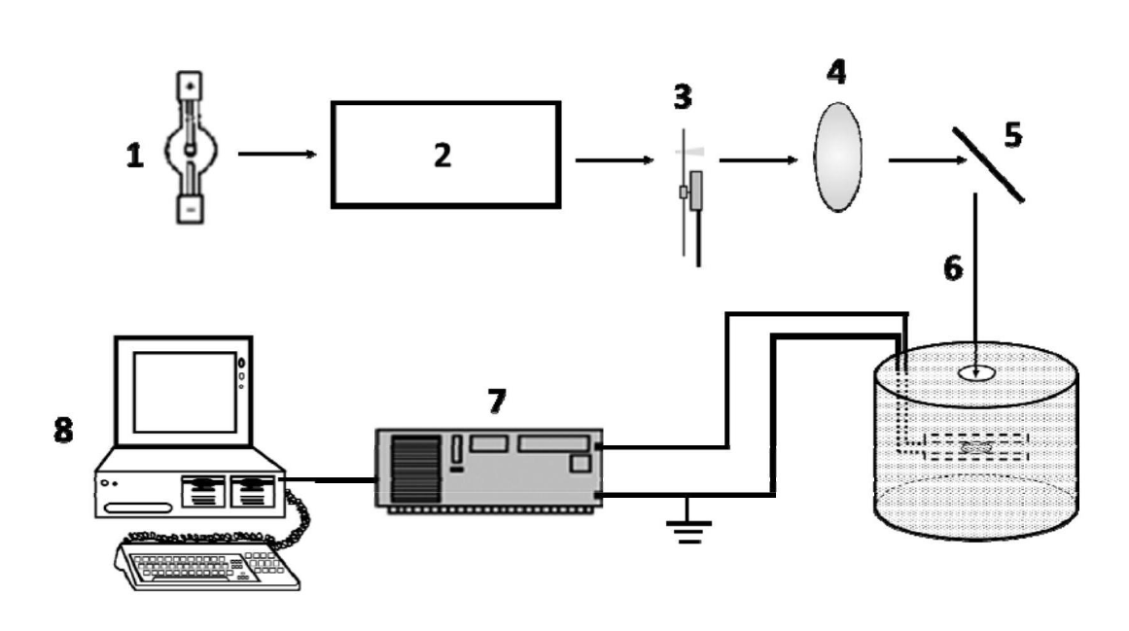
表面光电压谱的测量方法示意图
（1.氙灯光源；2.单色仪；3.斩波器（斯坦福）；4.汇聚透镜；5.反射镜；6频率调制光；7锁相放大器（斯坦福）；8计算机含控制软件）

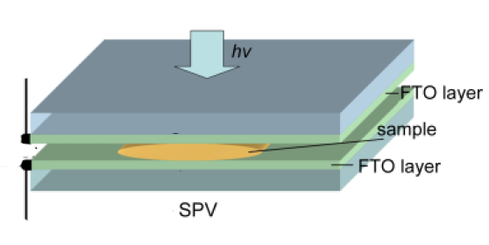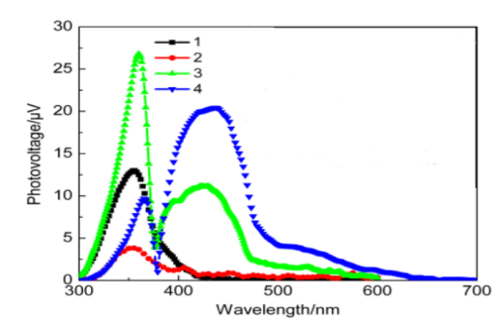
SPV表面光电压谱 样品池结构及数据分析
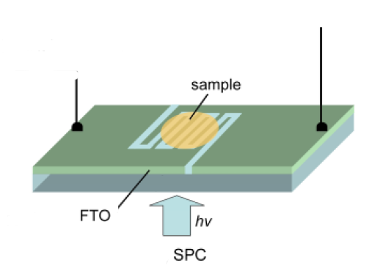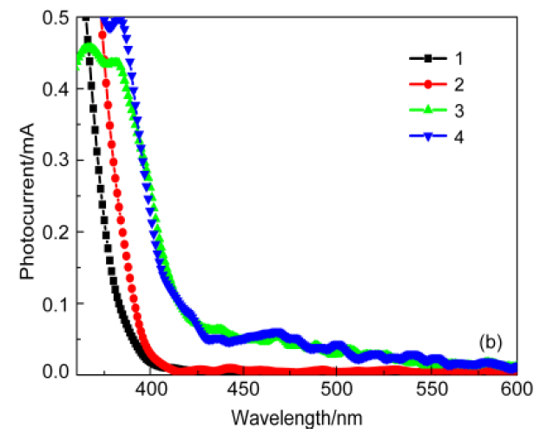
SPC表面光电流谱 样品池结构及数据分析

